O tempo é o maior vilão (ou aliado) da sua empresa em 2026. ⏳
11 de março de 2026|Estudos, Tecnologia e Marketin, Melhoria e avanço

Raio-X da Retenção: Por que o timing errado é o maior vilão da sua comunicação em 2026
Produzir conteúdo em vídeo tornou-se o padrão ouro do marketing moderno, mas há um erro silencioso drenando o ROI das empresas: o mito da duração ideal. Enquanto muitas marcas acreditam que vídeos mais longos trazem mais profundidade, os dados mostram que a profundidade não está no tempo de tela, mas na precisão da entrega.
A Dor do Mercado: Onde você está perdendo o público?
Recentemente, estudos de plataformas como o Wistia e o próprio YouTube reforçam o que analisamos diariamente aqui na RSTCOM: a maioria das empresas perde o público não pela falta de qualidade do conteúdo, mas pelo erro estratégico de duração para cada objetivo.
Se você trabalha com Marketing, Comunicação ou T&D, o tempo do vídeo é seu maior ativo ou seu maior vilão. Um vídeo de 10 minutos para um anúncio de rede social é um desperdício; um vídeo de 60 segundos para um treinamento técnico complexo é insuficiente.
O Raio-X da Retenção: O que os dados dizem
Para ajudar nossos parceiros a pararem de queimar audiência, estruturamos uma matriz de eficiência baseada em dados reais de consumo:
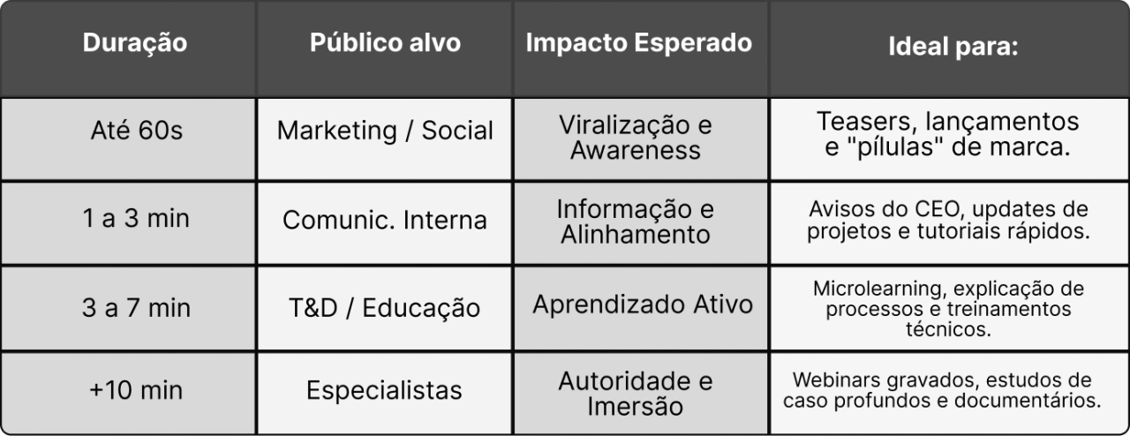
Como a RSTCOM resolve isso: Do Roteiro à Entrega Final
Na RSTCOM, nós não apenas apertamos o "REC". Nós entendemos que um vídeo que ninguém termina de ver é um investimento desperdiçado. Por isso, nossa metodologia atua em todas as frentes para garantir que sua mensagem seja calibrada e consumida até o último segundo:
● Roteirização Estratégica: Criamos narrativas desenhadas para o tempo de atenção do seu público, eliminando o "enrolation" e focando no que realmente importa.
● Gravação com Propósito: Utilizamos técnicas de captação que favorecem o dinamismo, garantindo que o apresentador ou especialista mantenha o ritmo ideal para a jornada pretendida.
● Edição com Foco em Dados: Nossa edição não é apenas estética; ela é cirúrgica. Aplicamos cortes, gatilhos visuais e elementos de retenção baseados em dados de consumo reais para evitar o abandono do espectador.
● Calibragem de Entrega: Analisamos o seu objetivo (Marketing, T&D ou Comunicação Interna) para definir o timing exato que transforma um espectador passivo em um resultado real para sua empresa.

A pergunta que fica é: Você tem sofrido para manter o engajamento ou já encontrou o tempo ideal para sua audiência?

